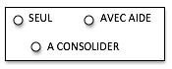
EXPLORER LE MONDE
Reproduire un assemblage à partir d’un modèle

Reconstitue le puzzle.

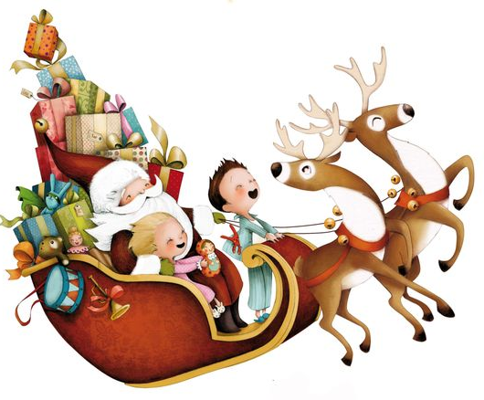

J O Y E U X

N O Ë L

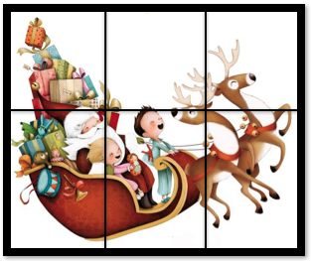

J O Y E U X

N O Ë L

J O Y E U X

N O Ë L

J O Y E U X

N O Ë L

J O Y E U X

N O Ë L

